1. Своевременность предоставления сведений (в т.ч правильность указания отчетного периода и отчетной даты, даты предоставления сведений).
2. Соответствие предоставленной справки утверждено форме СПО «Справки БК» 2.5.1 от 17.02.2022. Наличие подписи на последней странице справки.
3. Представление сведений на всех членов семьи служащего (супруга, супруги, несовершеннолетние дети).
4. Декларант вправе представить уточненные сведения в течение одного месяца после окончания срока, предусмотренного для приема первичной справки. Уточняющая справка может быть принята ТОЛЬКО при наличии принятой основной. Допускается представление уточняющей справки только на одного члена семьи.
5. Период и отчетная дата представления сведений в уточняющей справке соответствует основной
6. Уточняющая справка заполнятся ПОЛНОСТЬЮ с учетом корректировок.

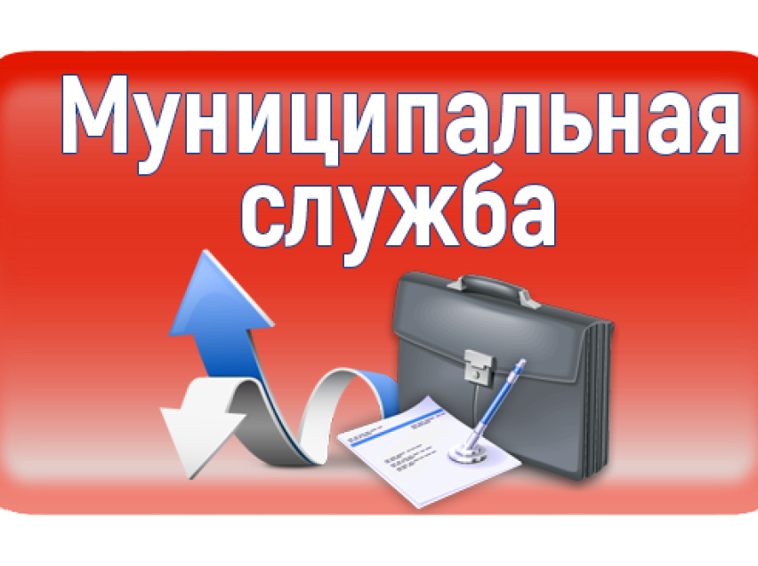

Администрация муниципального района «Корткеросский»

ДЕКЛАРАЦИОННАЯ
КАМПАНИЯ
2022

Корткерос
2022 год

Раздел 1. Сведения о доходах

Понятие «Доход» в антикоррупционном законодательстве не тождественно понятию «доход» в налоговом законодательстве.
- ГИБДД России https://гибдд.рф
- Личный кабинет налогоплательщика https://lkfl2.nalog.ru/lkfl/login
- Федеральная служба судебных приставов http://fssprus.ru/
- Пенсионный фонд Российской Федерации https://es.pfrf.ru/
- Личный кабинет Фонда социального страхования https://lk.fss.ru/
- Росреестр https://rosreestr.ru/wps/portal/online_request
- Предоставление сведений из ЕГРЮЛ/ЕГРИП https://egrul.nalog.ru/index.html

Меры финансовой поддержки

1) ежемесячная денежная выплата на ребенка в возрасте от трех до семи лет включительно в соответствии с Указом Президента от 20.03.2020 г. N 199;
2) дополнительная государственная гарантия отдельным категориям граждан в соответствии с Указом Президента от 1.02.2021 г. N 60;
3) единовременная выплата семьям, имеющим детей, в соответствии с Указом Президента от 2.07.2021 г. N 396;
4) единовременная денежная выплата гражданам, получающим пенсию, в соответствии с Указом Президента от 24.08.2021 г. N 486;
5) единовременная денежная выплата отдельным категориям граждан, получающих пенсию, в соответствии с Указом Президента от 24.08.2021 г. N 487;
6) единовременная денежная выплата отдельным категориям военнослужащих в соответствии с Указом Президента от 30.08.2021 г. N 502;
7) ежемесячное пособие женщине, вставшей на учет в медицинской организации в ранние сроки беременности, и (или) ежемесячное пособие на ребенка в возрасте от 8 до 17 лет (единственному родителю) в соответствии с постановлением Правительства Российской Федерации от 28 июня 2021 г. N 1037.

Сведения о доходах
- пособие по временной нетрудоспособности (частично не входит в 2-НДФЛ)
- при необходимости отражения дохода смотрим на то, кто является собственником, а не на то, чей счет они зачислены
- денежные переводы между своими счетами, между супругами и (или) несовершеннолетними детьми по общему правилу, в разделе 1 справки не указываются

- в части компенсаций общее правило: если есть отчетность, то – не доход, если нет отчетности - доход
- материнский (семейный) капитал указывается, в случае если в отчетном периоде служащий или супруг распорядились этими средствами полностью либо частично
- возвращение денежных средств на покупку Т.Р.У для третьих лиц не доход, если факт такой оплаты может быть подтвержден
- не указываются сведения о денежных средствах, полученных в качестве бонусных баллов, бонусов на накопительных дисконтных картах, начисленных банками и иными организациями за пользование их услугами, в том числе в виде денежных средств ("кешбэк сервис"), включая т.н. "туристический кешбэк", "детский кешбэк" и др

Раздел 2. Сведения о расходах
Сведения о расходах не подлежат корректировке посредством уточняющей справки
НЕ НУЖНО ОТЧИТЫВАТЬСЯ ПО РАСХОДАМ
доходы мужа и жены за 2020,2019,2018 сумма покупки
НУЖНО ОТЧИТАТЬСЯ ПО РАСХОДАМ
доходы мужа и жены за 2020,2019,2018 сумма покупки совместный доход супругов учитывается, в случае если они состояли в браке на момент осуществления расходов по сделке (сделкам) и в течение трех лет, предшествующих отчетному периоду
доход несовершеннолетнего ребенка при расчете общего дохода не учитывается
Раздел 3. Сведения об имуществе
Недвижимость:
- каждый объект указывается отдельно
- если имущество приобретено, но право собственности не зарегистрировано, то оно отражается в пользовании
- ПНВ на земельный участок указывается в пользовании
- для каждого объекта недвижимости указываются
1. реквизиты свидетельства о государственной регистрации прав на недвижимое имущество или номер и дата государственной регистрации, права из выписки ЕГРН
2.реквизиты документа, являющегося основанием для приобретения права собственности (договор купли-продажи, договор мены, договор дарения, свид-во о праве на наследство, решение суда и др.).

Транспорт:
- Регистрация транспортных средств носит учетный характер и не служит основанием для возникновения (прекращения) права собственности.
- Указываются ТС в угоне, в залоге у банка, полностью негодные к эксплуатации, снятые с учета и т.д.

Раздел 4. Сведения о счетах в банках и иных кредитных организациях
Отражаются счета, открытые по состоянию на отчетную дату в банках и иных кредитных организациях на основании гражданско-правового договора на имя лица, в отношении которого представляется справка

УКАЗАНИЮ ПОДЛЕЖАТ
1) счета с нулевым остатком по состоянию на отчетную дату;
2) счета, совершение операций по которым осуществляется с использованием расчетных (дебетовых) карт, кредитных карт;
3) счета в иностранных банках, расположенных за пределами России;
4) счета, открытые для погашения кредита;
5) вклады в драгоценных металлах и валюте;
6) счета, открытые гражданам, зарегистрированным в качестве индивидуальных предпринимателей;
7) номинальный счет;
8) счет эскроу

Раздел 5. Сведения о ценных бумагах
Подраздел 5.2. Иные ценные бумаги
- вексель,
- закладная,
- инвестиционный пай паевого инвестиционного фонда, коносамент,
- облигация, чек,
- сберегательный сертификат,
- цифровое свидетельство и т.д.
Сведения о ценных бумагах, переданных в доверительное управление, так же подлежат отражению. Акции, указанные в подразделе 5.1., повторно не отражаются сертификат на материнский капитал не является ценной бумагой необходимо обращать внимание на держателя информации.

Подраздел 6.1. Объекты недвижимого имущества, находящиеся в пользовании
- фактическое проживание без заключения договора аренды;
- имеется регистрация (постоянная или временная);
- по договору аренды (найма);
- по договорам социального найма;
- используемых для бытовых нужд, но не зарегистрированных в Росреестре;
- используемые, но не зарегистрированные объекты незавершенного строительства;
- принадлежащих на праве пожизненного наследуемого владения;
- объекты пользования ИП.

Подраздел 6.2. Срочные обязательства финансового характера
Указывается каждое имеющееся на отчетную дату срочное обязательство финансового характера на сумму, равную или превышающую 500 000 руб.
- кредиты;
- договор финансовой аренды (лизинг);
- договор займа;
- уступка права требования;
- обязательства вследствие причинения вреда;
- алименты;
- брокерские займы;
- Указываются: 1) страхование жизни на случай смерти или дожития до определенного возраста,
- 2) пенсионное страхование,
- 3) страхования жизни с условием периодических страховых выплат (ренты, аннуитетов) и (или) с участием страхователя в инвестиционном доходе страховщика
- НЕ указываются: ОСАГО, КАСКО, страховки по ипотеке

Раздел 7. Сведения о недвижимом имуществе, транспортных средствах и ценных бумагах, отчужденных в течение отчетного периода в результате безвозмездной сделки
- договор дарения,
- соглашение о разделе имущества,
- договор (соглашение) об определении долей,
- брачный договор, который определяет порядок владения ранее совместно нажитого имущества,
- отчуждение доли имущества в связи с использованием средств материнского капитала
- другие

